***Indicação: 106/2023 - GVRDG***

EXMO. SR. PRESIDENTE DA CÂMARA MUNICIPAL DE SUMARÉ

Indico ao Exmo. Senhor Prefeito Municipal, junto ao departamento competente, no sentido de realizar serviço de reparo de afundamento de solo localizado no início da subida da Avenida Euclides Fuzel Filho, Parque João de Vasconcelos.

Tal solicitação se justifica na medida em que este vereador constatou in loco o afundamento do solo no asfalto do referido local, dificultando a passagem de veículos e trazendo risco aos munícipes.

A preocupação deste vereador, que gera a urgência que motiva esta indicação, é o risco da situação se agravar, com riscos de danos a veículos e acidentes em geral.

Ciente de podermos contar com a compreensão e com atenção, atenciosamente agradecemos.

Sala de Sessões, 07 de novembro de 2023.

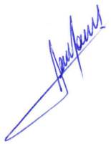

**RODRIGO DORIVAL GOMES**

Vereador

Cidadania